## Mise en œuvre d’un capteur de température LM35

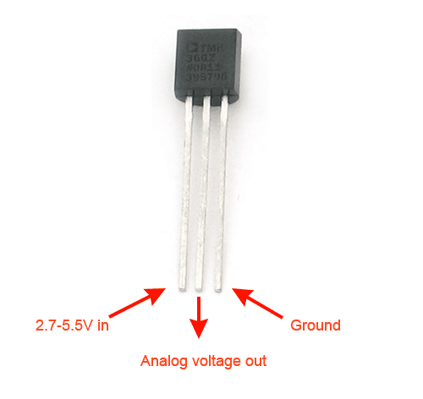

Attention !!! Le LM35 n'aime pas du tout être monté à l'envers (il part en fumée). La patte +Vs est à connecter à la borne 5V de la carte (au niveau de POWER). La patte GND est à connecter à la borne GND de la carte (au niveau de POWER). La patte Vout est à connecter à une entrée analogique 3.

Trouver sur internet la datasheet constructeur du LM35.

## a) Calculs préliminaires

1. Quel est le type du capteur ? Analogique ou numérique. Justifiez votre réponse.

_______________________________________________________________________________________________________________________________________________________________________________________________________________________________________________________________

1. D’après les données « constructeur », calculer la tension délivrée par ce capteur à 25 °C.

_______________________________________________________________________________________________________________________________________________________________________________________________________________________________________________________________

1. Quelle précision peut-on attendre à cette température ?

_______________________________________________________________________________________________________________________________________________________________________________________________________________________________________________________________

1. Rappel : le CAN de l’arduino est de 10 bits, sa tension de référence est de 5 V. Que vaut le quantum de l’Arduino ?

_______________________________________________________________________________________________________________________________________________________________________________________________________________________________________________________________

1. La résolution du CAN de l’Arduino est de 1 LSB. Cela représente quelle résolution en °C ?

_______________________________________________________________________________________________________________________________________________________________________________________________________________________________________________________________

1. La précision du CAN de l’Arduino est de ± 1,5 LSB. Cela représente quelle précision en °C ?

_______________________________________________________________________________________________________________________________________________________________________________________________________________________________________________________________

1. Quelle est alors la précision que l’on peut attendre de l’association LM35 – Arduino ?

_______________________________________________________________________________________________________________________________________________________________________________________________________________________________________________________________

Pour améliorer cette précision on va utiliser la fonction :

analogReference(INTERNAL) *INTERNAL: an built-in reference, equal to 1.1 volts*

1. Calculer pour un VREF = 1,1 V, le nouveau quantum de l’Arduino.

_______________________________________________________________________________________________________________________________________________________________________________________________________________________________________________________________

1. Cela représente quelle précision en °C ?

_______________________________________________________________________________________________________________________________________________________________________________________________________________________________________________________________

1. Quelle est alors la nouvelle précision que l’on peut attendre de l’association LM35 – Arduino ?

_______________________________________________________________________________________________________________________________________________________________________________________________________________________________________________________________

## b) Réalisation du programme

1. Proposez un algorithme affichant la température sur votre écran LCD avec un taux de rafraichissement de 1 seconde.
2. Proposez un montage qui réaliser une alarme qui se déclenche si la température dépasse 30°C, à l’aide d’un transducteur piézoélectrique.